2010年路桥区小学科学五年级（下）期末综合素质检测卷
学校_______________ 班级_______________ 姓名______________ 学号______________

-------------------------------------------------装----------------------------------------订----------------------------------------线----------------------------------------------------
（满分100分，考试时间60分钟）
题 号 | 一 | 二 | 三 | 四 | 五 | 总 分
得 分

亲爱的同学们，这个学期我们学习了《沉和浮》、《热》、《时间的测量》、《地球的运动》4个单元内容，又掌握许多知识和本领，现在就让我们充分展示吧！
别忘了，在解答时注意字迹端正，卷面保持整洁哟！

一、填空题（18分）
1、我国古时候把一昼夜分成_______个时辰，每一个时辰相当于现在的______小时。人类最早使用的时间单位是_________。
2、把泡沫塑料块放在水里，用手把它往水中压，手能感受到泡沫塑料块有一个向上托的力，我们把这个力称为___________。
3、恒星的周年视差能证明_________________________________。
4、热总是从物体较________的一端传向较________的一端。
5、把由不同材料构成的物体放入水中，它们的沉浮情况是不同的，如果体积相同时，重的物体容易_________；如果轻重相同时，体积小的物体容易_________。
6、在地球的南北极，有时会出现太阳长挂在天空不落下或者几个月见不到太阳，人们把这样的现象叫____________和____________。
7、地球自转的方向是______________，自转1周的时间约24小时，_____________现象就是地球自转引起的。
8、当马铃薯浮在浓盐水上面时，它受到向下的重力的作用，同时它还受到_________力的作用，其方向_________。
9、水受热时体积会___________，受冷时体积会____________，我们把水的体积的这种变化叫做______________。
二、选择题（24分）
1、在水中下沉的物体，所受到的浮力（ ）重力。
A、大于 B、小于 C、等于
2、下列物质，属于热的不良导体的是（ ）。
A、木头 B、铜 C、铁
3、从清晨到中午，竹竿在地上的影子（ ）。
A、越来越短 B、越来越长 C、没有长短的变化
4、下图的三个摆中摆动最慢的是
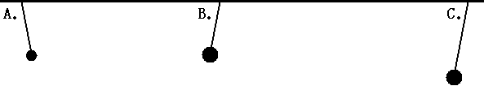
5、傅科摆的偏转现象是（ ）的结果。
A、地球自转 B、地球公转 C、月球公转
6、古代人们制作的利用太阳来计量时间的工具是（ ）。
A、日晷 B、浑天仪 C、滴漏
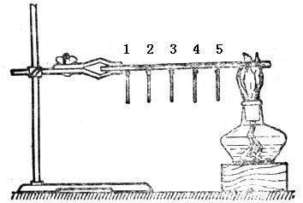
7、如右图所示，把铜棒固定在铁架台上，在铜棒上用每隔一段距离用蜡烛油粘上一根火柴杆，用酒精灯对铜棒的一端加热，过一会儿，可以看到火柴杆依次落下的顺序是（ ）
A、从1到5
B、从5到1
C、同时落下
D、火柴杆落下的顺序没有规律
8、测得某物体在空气中的重量为5牛顿，浸没在水中时的重量为2.5牛顿，那么这个物
体放在水中会（ ）。
A、下沉 B、上浮
C、停在水中的任何深度的地方
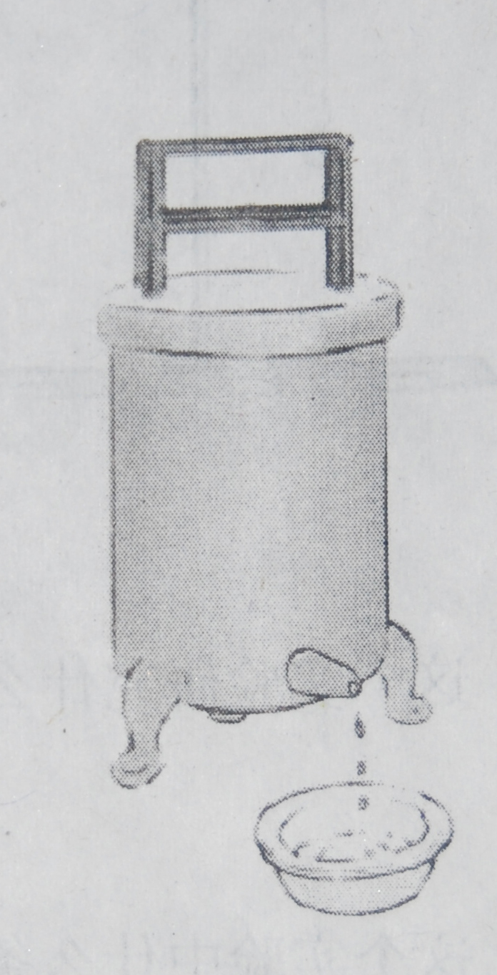
9、右图是古代的一种水钟，它是（ ）。
A、受水型水钟
B、泄水型水钟

10、用橡皮泥做小船，把船的排水量做得大些，船装载的货物就会（ ）。
A、多些 B、少些 C、不变
11、下列现象是与空气热胀冷缩有关的是（ ）
A、广场上的喷泉 B、热气球升空 C、空气被压缩
12、小船静止在水面上时，它受到的浮力（ ）重力。
A、大于 B、等于 C、小于
13、铜砝码能浮在水银上，是因为（ ）。
A、相同体积的铜砝码比水银轻
B、相同体积的铜砝码比水银重
C、相同体积的铜砝码和水银一样重
14、物体受热后体积膨胀了，下面四位同学的分析正确的是（ ）
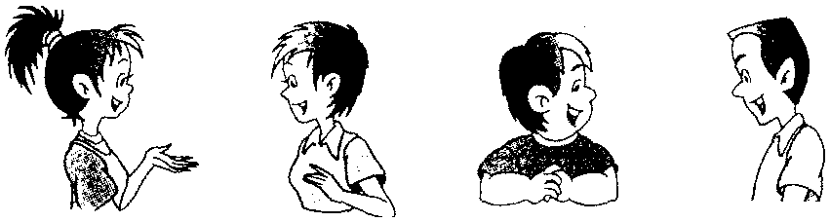
组成物质的微粒数量变多了
组成物质的微粒间的距离变大了
组成物质的微粒变大了
组成物质的微粒运动速度减慢了
A．
B．
C．
D．

15、夏天用棉被把棒冰盖起来,棒冰比暴露在阳光下( )。
A、化得快 B、化得一样快 C、化得慢
16、四季形成的原因是（ ）。
A、地球自转引起的 B、地球公转引起的 C、太阳转动引起的
三、判断题（24分）
1、体积相同的铁块和石块，它们在水中受到的浮力一样大。……………………（ ）
2、某种液体烘干后有白色的残留物，这种液体肯定是盐水。……………………（ ）
3、传热性能好的材料，保温性能也一定好。………………………………………（ ）
4、地球不停地围绕地轴转动，称为地球公转。……………………………………（ ）
5、现在北半球与南半球都是夏季。…………………………………………………（ ）
6、时间流逝的速度是有快慢的。……………………………………………………（ ）
7、坐在向前行驶的汽车里，会看到两边的树木、房屋在向后移动。……………（ ）
8、当2010年4月30日晚上上海举行世博会开幕式的时候，美国纽约的人们通
过电视直播观看到盛大的开幕式也是在当天的晚上。 …………………………（ ）
9、把大小不同的石块浸没在水中，它们在水中受到的浮力大小相同。…………（ ）
10、马铃薯在盐水中能浮起来，其他物体在盐水中也都能浮起来。 ……………（ ）
11、羽绒服能产生热量，所以冬天大家穿着它时比较暖和。 ……………………（ ）
12、物体在水中的沉浮和它所排开的水量有关。 …………………………………（ ）
13、地球自转引起了四季变化。 ……………………………………………………（ ）
14、大小不同的泡沫塑料压入水中，它受到的浮力相同。 ………………………（ ）
15、潜水艇是靠改变自己的体积来自由沉浮的。 …………………………………（ ）
16、为了好看，人们把地球仪做成分倾斜的样子。 ………………………………（ ）
四、实验题（28分）
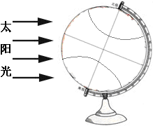
1、请用阴影表示地球不能被太阳照亮的部分。

2、如右图，地球公转的模拟实验：用一支蜡烛作太阳，用一只小地球仪从西向东绕蜡
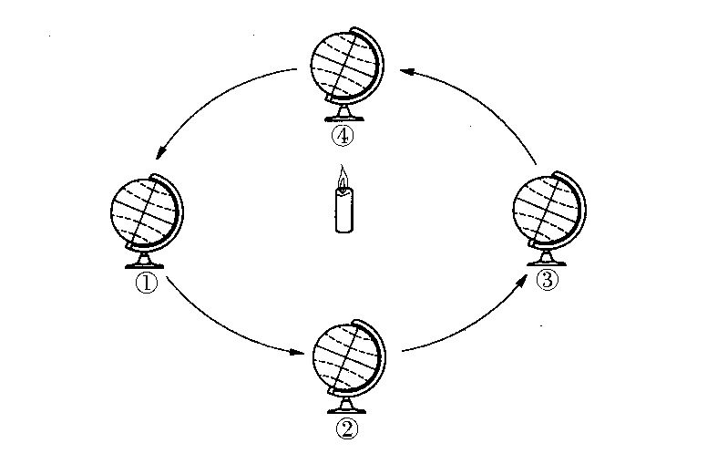
烛旋转。当地球转到③位置时，北半
球阳光________射，是__________
季；此时南半球是___________季。

3、在图中用长短不同的箭头线画出浸没在水中的铁块和木块的受力情况。
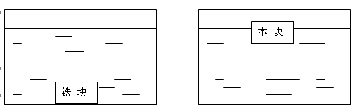

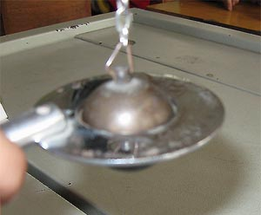
4、如右图，用酒精灯加热铜球前，铜球
能通过铜环。用酒精灯加热铜球后，
铜球不能通过铜环，说明铜球受热后
体积_____________；将铜球放入水中
冷却后，铜球又能通过铜环，说明铜
球受冷后体积____________；反复几
次都是同样结果，据此，我们可以得
出结论：_____________具有热胀冷缩的性质。

5、摆每分钟摆动的次数与什么因素有关？我们可以先进行猜测：摆每分钟摆动的次数可能与__________________________________________________等有关。现在请你选择其中一个假设进行研究：
-------------------------------------------------装----------------------------------------订----------------------------------------线----------------------------------------------------
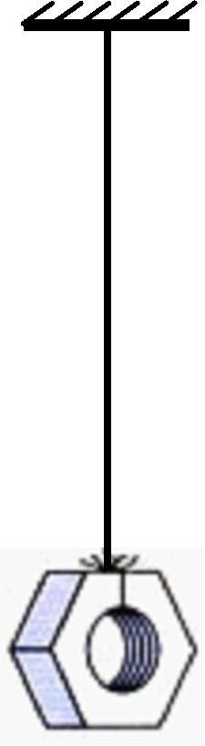
①你研究的问题是：摆每分钟摆动的次数可能与 有关。
②改变的条件： 。
③不变的条件： 。
④实验的结论： 。

五、简答题（6分）
1、观察图中输电铁塔间的电线，想一想，工人师傅拉电线时为什么不拉得紧一点呢？
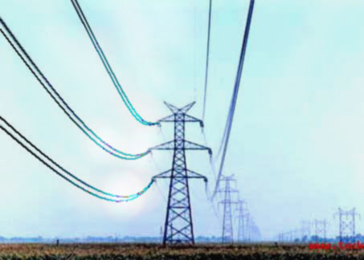

2、用学过的知识解释太阳东升西落现象。


这么快就完成了，你真棒！希望你回头仔细检查
一下自己的答题。

小学科学五年级（下）期末综合素质检测卷参考答案

一、填空题（18分）
1、12 2、天 2、水的浮力 3、地球在绕太阳公转 4、热、冷 5、沉、沉 6、极昼、极夜 7、自西向东（逆时针）、昼夜交替 8、浮、向上 9、膨胀、缩小、热胀冷缩
二、选择题（24分）
1、B 2、A 3、A 4、C 5、A 6、A 7、B 8、A 9、B 10、A 11、B
12、B 13、A 14、A 15、C 16、B
三、判断题（24分）
1、√ 2、× 3、× 4、√ 5、× 6、× 7、√ 8、× 9、× 10、×
11、× 12、√ 13、× 14、× 15、× 16、×
四、实验题（28分，每空2分）
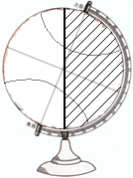
1、

2、斜、冬、夏
3、铁块：能画出重力大于浮力即给2分，
木块：要求画出浮力等于重力
4、增大、缩小、铜球
5、摆幅大小、摆绳长短、摆锤轻重等，
①②③④请根据实际情况给分。
五、简答题（6分）
1、为了避免冬天天气冷电线收缩而拉坏。
2、是地球自西向东自转产生了太阳东升西落的现象。

